图 书 推 荐

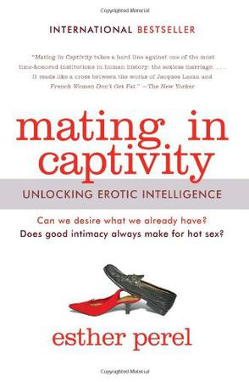
中文书名：《说对爱，表对情，婚姻不灭灯》
英文书名：MATING IN CAPTIVITY
作 者：Esther Perel
出 版 社：HarperCollins Publishers Inc.
代理公司：Wendy Sherman Associates, Inc. /ANA/Jackie Huang
页 数：244页
出版时间：2007年11月
代理地区：中国大陆
审读资料：样书
类 型：心理学
授权已授：2012年授权北京磨铁图书有限公司，版权已回归

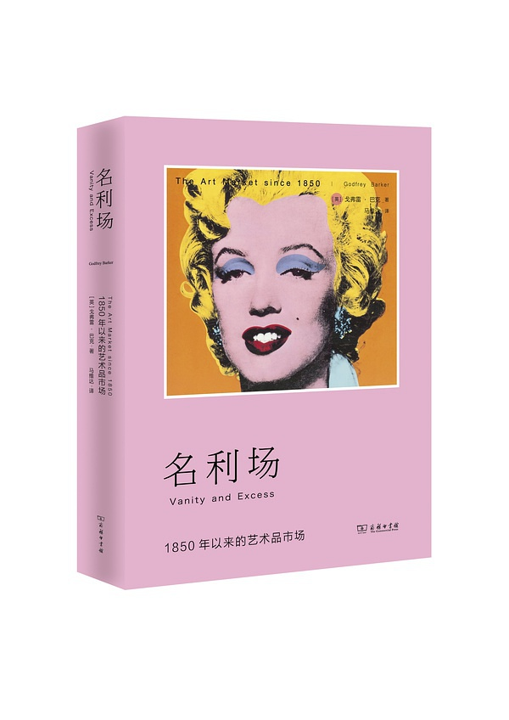
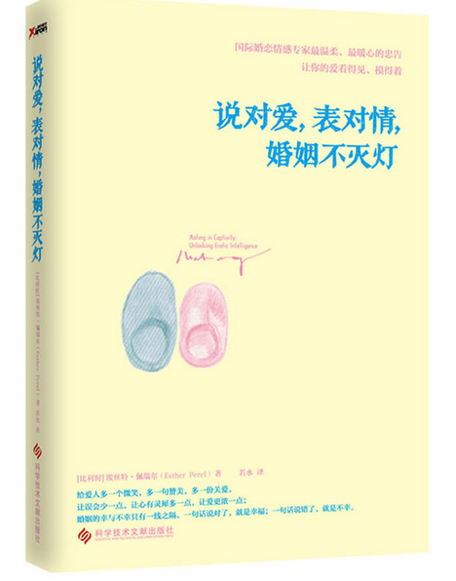
中简本出版记录
书 名：《说对爱，表对情，婚姻不灭灯》
作 者：(比利时) 埃丝特·佩瑞尔
出版社：科技文献出版社
译 者：若水
出版年：2013年
页 数：256页
定 价: 29.8元
装 帧：平装

内容简介：

在纷繁忙碌的日常生活中如何享受和保持夫妻性生活的快乐、维护家庭的美满幸福成为现代人不可回避的一个苦恼和矛盾。人们一方面渴望肌肤之亲，另一方面却对与自己朝夕相处的伴侣无法释怀。

本书作者埃丝特•佩瑞尔是全世界在性爱领域最为尊崇的专家之一，她对性爱和亲密关系的看法大胆而积极。她研究和探索家庭与性爱欲望之间的矛盾关系，告诉我们怎样做可以获得伴侣关系中的性爱激情。

埃丝特•佩瑞尔有着超过20年的伴侣心理治疗经验，她在这本书中讨论了许多保持伴侣性欲望的观点。通过案例研究和热烈的讨论，佩瑞尔向我们展示了，在长期的伴侣关系中，人们可以通过多种方法获得更精彩、更快乐，甚至更有诗意的性爱。这本书智慧、幽默、富有启发性，它将改变你的家庭生活和爱的方式。

作者简介：


埃丝特•佩瑞尔（Esther Perel），国际婚恋情感专家。哥伦比亚大学国际创伤研究计划重要成员，美国家庭治疗学会成员。曾参加“奥普拉•温弗瑞秀”、“早安纽约”、“CBS早间新闻”、和HBO的“Women Aloud”等热门的电视节目以及“TED”演讲。目前，她与丈夫和两个孩子居住在纽约。

媒体评价：

这是一本实用而且令人爱不释手的书，它解决了夫妻关系中的许多问题，告诉我们如何在不丧失自我的情况下，与伴侣爱得更亲密，让婚姻更美好。
---- 安东尼·罗宾（Anthony Robbins），世界潜能开发大师

佩瑞尔的看法与大众的观点很不相同，甚至听起来有些大逆不道——但是，在被她的思想震撼的同时，你却不得不认同她的观点……因为她的观点能与我们的内心产生共鸣。 ----《观察家》（Observer）

比起你读过的其他关于提升夫妻感情的书来说，虽然本书的语言极其通俗易懂，但其中的理念却直指人心，而且夸张的成分很少，提出的问题也更尖锐——这恰恰是你应该读这本书的原因…… ----《ELLE》杂志

这本书富有启发性，文风简洁易懂。佩瑞尔为现代伴侣提供了独特而丰富的两性体验。 ----《出版人周刊》（Publishers Weekly）

目 录：

第一章 女人的神秘感，让男人欲罢不能
第二章 亲密，反而让激情减退
第三章 学会使用肢体语言，让你的爱看得见，摸得着
第四章 卧室政治：床上也讲潜规则
第五章 婚姻，没有范本，也不要向别人看齐
第六章 激情很珍贵，只为你的爱人保留吧
第七章 放纵你的身体，激情可以随时随地
第八章 孩子，不是激情的终结者
第九章 把你的幻想告诉我，我们一起尝试全新的口味
第十章 接纳她、原谅她，“第三者”不再是阴影
第十一章 婚姻不灭灯

试读章节：

- 女人的神秘感，让男人欲罢不能

最原始的火是性欲，它燃起了情欲的红色火焰，而情欲继之又燃起另一个摇曳不定的蓝色火焰——爱情。情欲与爱情：生命的双重火焰。
----奥塔维欧·帕兹，《双重火焰》

伴侣之间的情欲

纽约的恋爱派对就像人类学的实地考察——你永远不知道会遇到什么人，或发现什么。最近，我在参加一个自我标榜时尚的活动时，对方先问我是做什么的，而不是先问我的名字——在这个充斥着成功者的城市，这种情况很具有代表性。我回答说：“我的职业是心理咨询师，我在写一本书。”站在我旁边的一个英俊小伙也在写书，于是我问他：“你在写哪方面的书？” “物理。”他回答道。礼貌起见，我接着问道：“物理学的哪方面？”我已经记不得他是怎么回答的了，因为我们的谈话突然被另一个人打断。那人插进来问道：“你呢？你在写哪方面的书？”我回答说：“巩固夫妻伴侣之间的亲密关系——从情欲的角度。”

在写这本有关性的书时，无论在什么场合，我都受到了前所未有的欢迎——不管是在派对、出租车、美甲沙龙、飞机上，还是跟青少年或丈夫在一起时。我意识到，有些话题会让人避之不及，而另一些则会像磁铁一样吸引他们。他们会和我聊天。当然，这并不意味着他们会坦诚相告——实际上，在讨论性这个话题时，人们常常选择隐瞒。

“你写关于情欲的什么？”有人问。

我回答道：“我写的是情欲的实质，我想探索是不是有可能长期保持伴侣生活的激情，而不是让激情日渐削弱。”

“性不一定要有爱，但爱需要性。”一个一直站在外圈的男人说。他还没有决定要加入哪个圈子的谈话。

“你主要侧重于已婚夫妇吗，还是未婚情侣？”另一个人问道。我明白他想问什么：“这本书对我适用吗？”对此，我向他保证：“我研究了无数夫妇和情侣，有年轻的和年老的，有双方关系已经确定的，还有没定下来的。那些针对夫妻的情爱忠告，对未婚情侣也同样适用。”

我告诉他们，我想知道如何能够——或者是不是可以——在亲密关系中保持活力与兴奋感，在婚姻承诺中是不是有什么内在的东西会冲淡性欲。离开了一夫一妻制，我们还能维持安全感吗？我很好奇我们是不是能够保持奥塔维欧·帕兹所说的爱情和情欲的双重火焰的诗意感。

这种对话我已经进行过很多次了，在这个派对上大家的评论没什么新奇的地方：

“这不可能完成。”

谢谢您的阅读！
请将回馈信息发至：黄家坤（Jackie Huang）
安德鲁﹒纳伯格联合国际有限公司北京代表处
北京市海淀区中关村大街甲59号中国人民大学文化大厦1705室, 邮编：100872
电话：010-82504106
传真：010-82504200
Email: Jhuang@nurnberg.com.cn
网址：www.nurnberg.com.cn
微博：http://weibo.com/nurnberg
豆瓣小站：http://site.douban.com/110577/
微信订阅号：ANABJ2002

